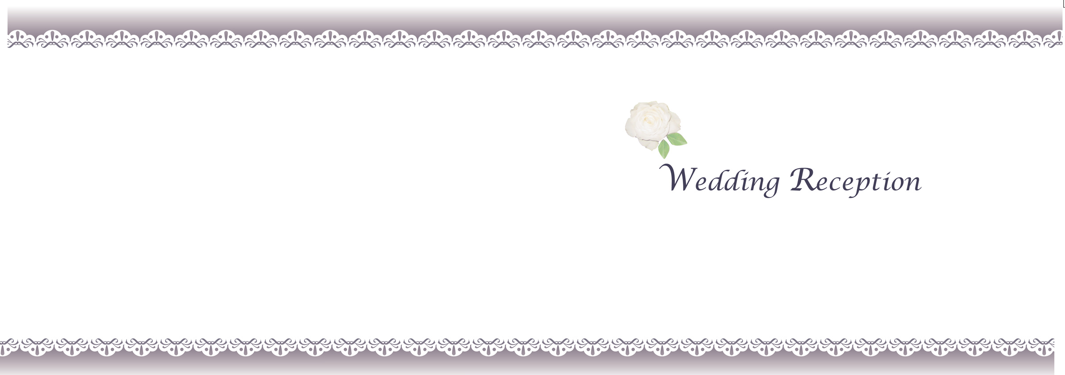

お名前

＆

お名前

お名前

＆

お名前